

Monitorovací zpráva o činnosti MAS Svatojiřský les, o.s.



Evropský zemědělský fond pro rozvoj venkova: Evropa investuje do venkovských oblastí.
Monitorovací zpráva o činnosti MAS Svatojiřský les, o.s.

Zpráva za období: 1.5. – 31.8.2011
Zpracovatel zprávy (jméno, příjmení, funkce): Markéta Ottová, manažer MAS, kontakt: 739 290 510

- Popis činnosti MAS při realizaci SPL za sledované období (uveďte klíčové aktivity uskutečněné ve sledovaném období):
- vyhlášení výzvy, výběr projektů (zasedání výběrové komise, veřejná obhajoba, schválení valnou hromadou apod.), registrace projektů na RO SZIF
- účast na vzdělávacích akcích a pořádání vzdělávacích akcí (školení, konference, semináře apod.) a jejich přínos
- informační a propagační akce pořádané nebo spolupořádané MAS
- zasedání pracovních skupin a jejich závěry
- další (účast na výstavách apod.)

- Výzva 2/2010 – MAS v předchozím monitorovacím období připravila výzvu 2/2011, kterou CP SZIF schválila. Dle harmonogramu byla výzva otevřena od 11.4. do 11.5.2011, otevřeny byly všechny fiche.
V tomto monitorovacím období došlo k dokončení příjmu Žádostí o dotaci ve Výzvě 2/2011, k administrativní kontrole a kontrole přijatelnosti. Dne 19.5.2011 se sešla výběrová komise, která byla proškolena a shodla se na datu hodnocení spojeným s veřejnými obhajobami. Téže den zasedl i programový výbor, který projednal způsob výběru projektů, schválil data hodnocení a veřejných obhajob a schválil projekty, které prošli kontrolami MAS s hodnocení.
Veřejné obhajoby s hodnocením projektů proběhly ve dnech 7. a 8. června 2011. Dne 13.6.2011 zasedl programový výbor, který obdržel od výběrové komise seznam projektů seřazených dle bodového ohodnocení a dle způsobu výběru projektů seřadil žádosti o dotaci na ty, které budou ze strany MAS podpořeny a na ty, které podpořeny nebudou. Dne 16.6.2011 zasedala Valná hromada, která posvětila výběr projektů programovým výborem.

- Výzva 3/2011 – MAS připravila Výzvu 3/2011, kterou CP SZIF schválilo a která běžela od 8.8.2011 – 8.9.2011. V této výzvě byly otevřeny fiche 1,4,5,6,7,8,9,10.

- Vzdělávací akce pro žadatele - MAS připravila pro žadatele školení: Jak podat žádost o dotaci z programu LEADER. Školení proběhlo ve dvou termínech, jednou v dopoledních, podruhé v odpoledních hodinách – 19. a 21.7.2011. (viz příloha)

- Pracovní skupina SPL, Fiche – která se sešla 28.6.2011:
- Došlo k zhodnocení fichí a postupu výběrové komise při hodnocení Žádostí o dotace ve Výzvě 2/2011 s použitím Manuálu.
- V preferenčních kritériích byl na nátlak výběrové komise upraven bod finanční plán, který byl přejmenován na plán udržitelnosti, jak je tento dokument správně pojmenován v nepovinných přílohách. Název finanční plán byl zde zavádějící a pro žadatele matoucí.
- Pracovní skupina navrhuje při nejbližších úpravách doplnit do fiche 3 – monitorovací indikátor – počet lůžek, který zde byl, ale při poslední aktualizaci vypadl.
- Na základě informací od p. Evy Pacltové (předsedkyně sdružení), která opět provedla místní šetření u žadatelů podávajících Žádost o dotaci do Výzvy 2/2011, a na základě upozornění p. Šámala bude nutné na příštím setkání aktualizovat SPL – bod o místním šetření a případně vytvořit záznamový list k místnímu šetření. Jde o místní šetření po podání žádostí na MAS, ale před zasedáním Výběrové komise.
- Došlo k debatě o nutnosti aktualizovat SPL – bod 6.4.1. – Finanční plán (pravděpodobně tak, že se napíšou skutečnosti a zbytek, který nebyl realizován, se přesune na další období, kdy by se měl naplnit).

- Pracovní skupina PROPAGACE se setkala v monitorovacím období 13.7.2011 a 16.8.2011 a řešila akci „Tichá hodina“ a „Poznejte náš venkov“:
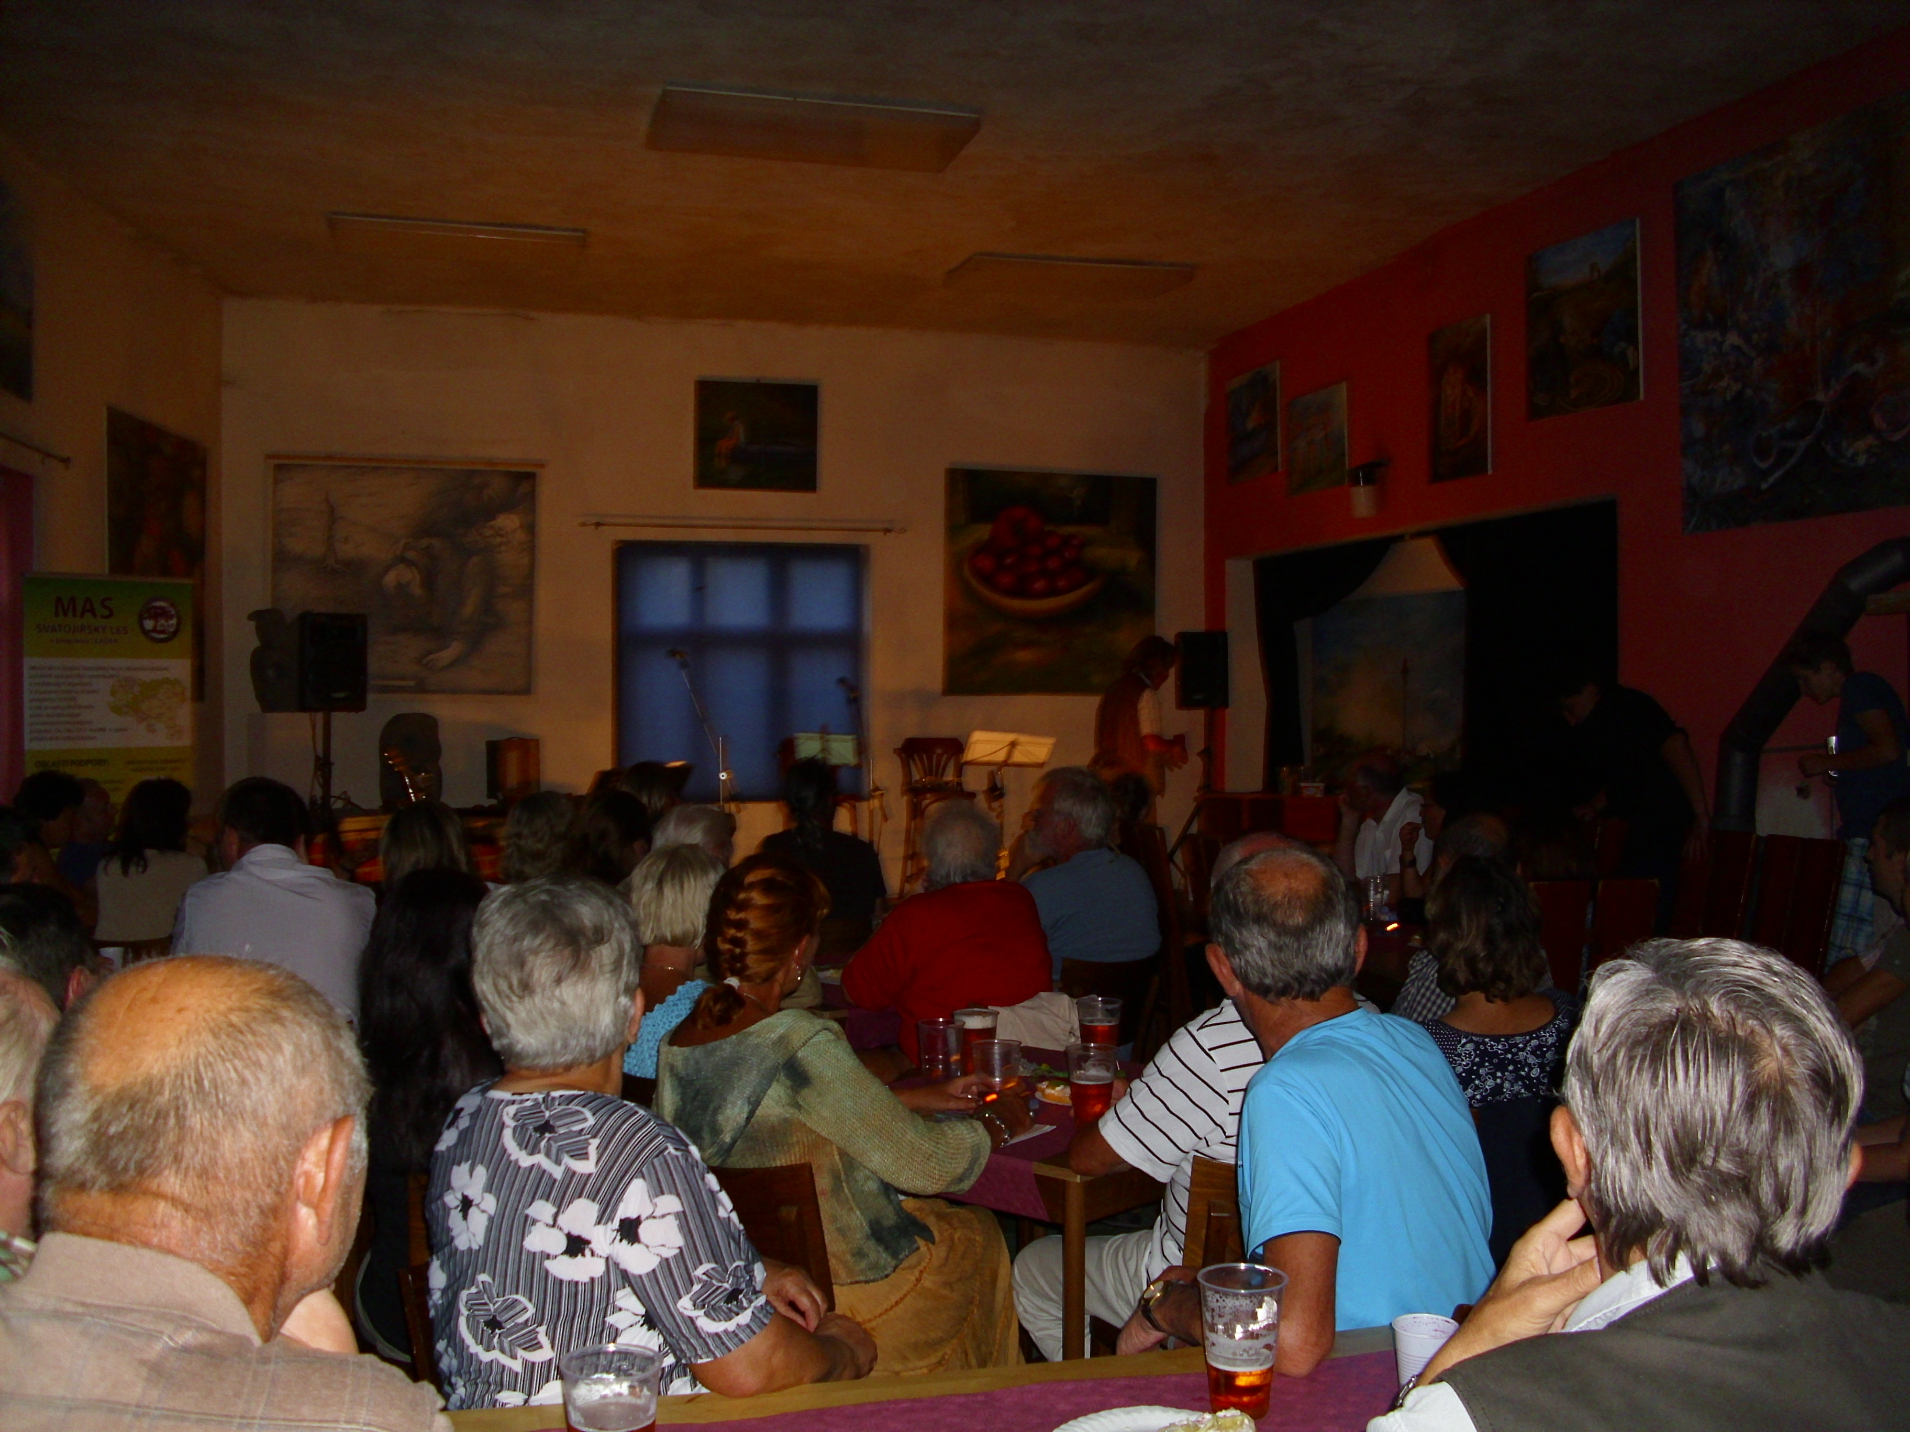

Pořádání kulturního večera „Tichá hodina“ v Galerii v Pojedech společně s prezentací MAS a programu LEADER – 6.8.2011

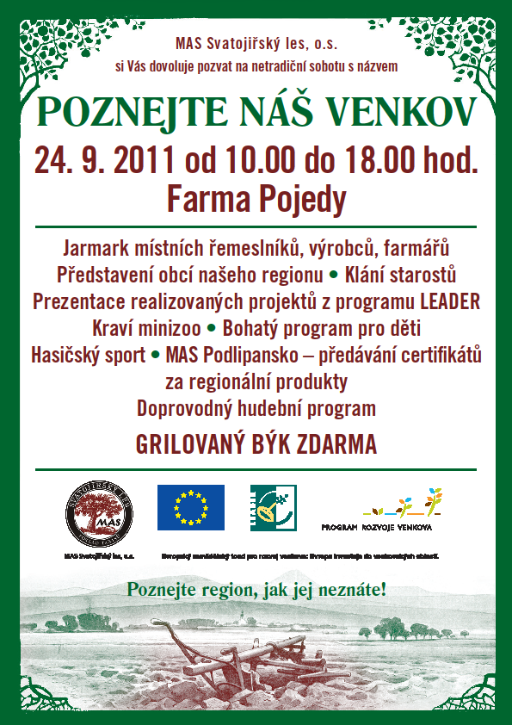Pořádání prezentační akce regionu a MAS společně s programem LEADER „Poznejte náš venkov“ – proběhne v dalším monitorovacím období - 24.9.2011.

- Vydání zpravodaje – v červnu 2011 vyšlo další číslo čtvrtletního Zpravodaje MAS, který byl převážně věnován proběhnuté Výzvě 2/2011 a nadcházející Výzvě 3/2011 (viz příloha).

- Účast na akcích:
- Země Živitelka – pouze v termínu 27.8.2011

- Prezentační činnost
- Vydání cyklomap se zachycením míst s již realizovanými projekty – červenec 2011 (viz příloha)
- Vydání letáku „Jak získat dotaci“ (viz příloha)

- Vydání výroční zprávy – červen 2011 (viz příloha)

- Problémy při realizaci SPL (za uplynulé období i dlouhodobé):
- problémy při administraci či kontrolách projektů IV.1.2
- problémy při realizaci IV.1.1
- problémy při vyhlašování výzev, odvolání žadatelů
- další
- Opatření na vyřešení problémů, příp. předcházení

- Změny (uveďte, zda MAS ve sledovaném období provedla změnu SPL a Fichí, změnu důvod a dopad změny – nikoli podrobně obsah, který je již v hlášení):

- v SPL: aktualizace SPL – vzhledem k tomu, že došlo v červnu na Valné hromadě k volbám do orgánů MAS, byla nutná aktualizace SPL, ke které se připojili další menší korektury textu. Dále přistoupila obec Chudíř, proto také muselo dojít ke změně SPL.

- ve Fichích: aktualizace všech fichí v oblasti preferenčních kritérií – došlo k přejmenování finančního plánu na plán využívání výstupů projektu na 3 roky po ukončení projektu – nyní tento bod lépe odpovídá zjišťovaným skutečnostem.

- Souhrn za projekty IV.1.2:

- Počet nově přijatých Žádostí o dotaci ve Výzvě 2/2011 (od 1.5.2011): 27 žádostí
- Počet nově přijatých Žádostí o dotaci ve Výzvě 3/2011 (do 31.8.2011): 14 žádostí
- Počet Hlášení o změnách posuzovaných ze strany MAS: 2 hlášení
- Počet Žádostí o proplacení zkontrolovaných MAS: 1
- Počet provedených návštěv/konzultací k projektům: 13
- Počet provedených návštěv/konzultací k projektům na místě realizace: 3
- ostatní (v kanceláři MAS, telefonicky, e-mailem apod.): 18 v kanceláři, 36 emailem, 57 telefonicky
- Počet účastí na kontrolách SZIF: 1

- Zaměstnanci (na IV.1.1)

Jméno, příjmení | Pracovní smlouva/  DPP/DPČ | Úvazek/počet odpracovaných hodin | Náplň práce | Poznámka
Veronika Boháčková | Pracovní smlouva | 40 hodin/týden | Manažer | K 1.8.2011 odchod na mateřskou dovolenou
Eva Pacltová | DPČ | 60 hodin/měsíc | Projektový manažer
Markéta Ottová | DPP | 150 hodin | Manažer | Květen, červen
Markéta Ottová | Pracovní smlouva | 40 hodin/týden | manažer | Od července

- Popis ostatních činností MAS (nesouvisejících přímo s realizací SPL, např. dle ISÚ):
např.: účast na jiných projektech, programech, podnikatelská činnost MAS

- Spolupráce s DSO RTB na tvorbě komunitního plánu sociálních služeb, příprava plánu jak v regionu nakládat s bioodpady a řešení společné regionální odpadové politiky. Zástupce MAS se pravidelně zúčastňuje zasedání Správní rady DSO RTB, která se schází každý měsíc.
- Spolupráce s MAS Podlipansko – regionální značení

- Plánované klíčové aktivity v dalším období:
- Propagační akce MAS – podpora místních řemeslníků a drobných podnikatelů – „Poznejte náš venkov“ – 24.9.2011
- Vydání dalšího čísla zpravodaje – říjen 2011
- Oslovení sousední MAS Mezilesí, která nebyla podpořena – nabídka spolupráce
- Spolupráce s MAS Podlipanskem – Komunitní plán
- Spolupráce s francouzským regionem Aquitaine
- Spolupráce s AZV Nymburk

Datum: 13.9.2011 Podpis:

